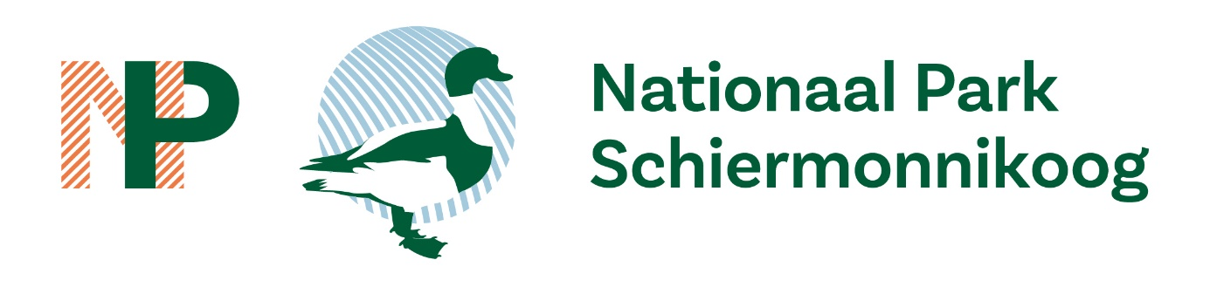

Vergadering Overleg Orgaan van 22 mei 2025

Agendapunt 8.2 behandelvoorstel aanvraag financiering 2025 en 2026

Financiering Nationaal Park
Het Rijk (LVVN) en Provincies zijn de grootste financiers voor de Nationale Parken. Daarnaast dragen de andere partners ook jaarlijks bij (zie ook agendapunt 8.1 over jaarrekening). De Rijksbijdrage wordt vanaf 1 april 2025 op een andere wijze verstrekt, namelijk via een doeluitkering aan de Provincies. Voor de periode 1 april 2025 tot 1 januari 2026 kunnen de Nationale Parken een aanvraag doen bij de Provincies voor de Rijksbijdrage. In deze memo wordt de verandering toegelicht en het Overleg Orgaan wordt gevraagd om in te stemmen met de inhoud van de aanvraag over het jaar 2025 zoals verwoord in bijlage 8.2. In deze bijlage wordt ook een doorkijk gegeven naar het jaar 2026. Een verdere uitwerking zal in uw vergadering van 30 oktober voorgelegd worden; eventuele opmerkingen en suggesties kunnen alvast gedeeld worden zodat die verwerkt kunnen worden in de concept aanvraag van 2026.

Veranderingen uitkering Rijk
De 21 Nationale Parken van Nederland zijn de afgelopen decennia ondersteund door het Rijk. Het ministerie van LVVN is daarvoor aanspreekpunt. De Nationale Parken vallen onder de portefeuille van Staatssecretaris Rummenie. Ten tijde van het schrijven van dit behandelvoorstel is er sprake van een mogelijke bezuiniging op het beleidsprogramma Nationale Parken 2024-2030 in de begroting van LVVN. In de vergadering kan hier wellicht meer duidelijkheid over worden gegeven.
De bijdragen van het Rijk werden steeds via subsidies verstrekt aan de Nationale Parken. Voor Schiermonnikoog is de Beheerstichting Nationaal Park Schiermonnikoog rechtspersoon voor de aanvragen en afronding. De inhoud van de aanvragen is uiteraard eerst voorgelegd aan het Overleg Orgaan. Momenteel wordt er gewerkt aan de afronding van een subsidietraject over de periode 1 januari 2024 tot 1 juli 2025. Het gaat om een Rijksbijdrage van € 176.000. De Rijksdienst voor Ondernemend Nederland (RVO) voert de Regeling uit namens het Ministerie LVVN.
De uitvoering en de administratieve rompslomp vraagt veel tijd en energie. En ook geld, bijvoorbeeld voor het laten opstellen van een accountantscontrole.
Rijk en Provincies (IPO) hebben inmiddels een afspraak gemaakt dat de ondersteuning van het Rijk via een Doel Uitkering aan de Provincies wordt verstrekt. Dit is voor de periode vanaf 1 april 2025 en daarna wordt de bijdrage jaarlijks verstrekt aan de Provincies. Voor ons Park gaat het om een bijdrage van € 113.000 voor 2025 en een beoogde bijdrage van € 230.000 voor het jaar 2026.
Deze ondersteuning moet bij dragen aan het realiseren van de Rijksdoelen uit het beleidsprogramma Nationale Parken 2024-2030.

Provinciale ondersteuning
Provinsje Fryslân ondersteunt haar Nationale Parken via een zogenaamde boekjaarsubsidie. Deze subsidie wordt jaarlijks aangevraagd; in december heeft de Beheerstichting een bijdrage van € 126.000 aangevraagd voor de exploitatiekosten en het bijdragen aan de Provinciale doelen. Er is nog geen? besluit genomen over de aanvraag. De Beheerstichting is door de Provincie gevraagd om uiterlijk voor 1 juni 2025 een aanvraag te doen voor een ophoging ter hoogte van de beoogde bijdrage van de Rijksmiddelen; het eerder genoemde bedrag van € 113.000. De totale aanvraag bij de Provincie komt daarmee op €239.000 voor het jaar 2025.
Voordeel van deze nieuwe opzet is dat het Nationaal Park hiermee één loket heeft voor de aanvragen en afrekening. Dat is veel efficiënter en bovendien is dan slechts één keer een verantwoording met accountantsverklaring nodig.

Inhoud aanvraag
In de bijlage en de begroting op pagina 16 is onderscheid gemaakt in de activiteiten en kosten voor het jaar 2025 en die van 2026 voor de besteding van de Rijksmiddelen. De grote lijn is dat ingezet wordt op de uitvoering van het ambitieplan (juni 2024). Bij akkoord in het Overleg Orgaan zal bijlage 8.2 gevoegd worden bij de aanvraag. De begroting 2025 op pagina 16 is de financiële onderbouwing van de aanvraag bij de Provincie.
De inhoud voor het jaar 2026 wordt gecombineerd met de reguliere aanvraag boekjaarsubsidie. Bijlage 8.2 geeft een doorkijk van mogelijke activiteiten en projecten. De inhoud er van zal geagendeerd worden voor uw najaarsvergadering.

Het Overlegorgaan besluit

- In te stemmen met de inhoud en kosten van de activiteiten en projecten voor het jaar 2025
- Kennis nemen van de inhoud en kosten voor het jaar 2026

